1. Создать Базу данных (СУБД MS SQL (версия не важна)).

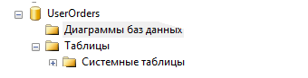

1. Написать SQL скрипт, который создаст 2 таблицы.

Первая таблица с наименованием Users, должна иметь следующие поля:

* Id – ключевое поле
* Name – текстовое поле
* Bdate – дата
* Score – числовое поле

Вторая таблица с наименованием Orders, должна иметь следующие поля:

* UserId – ключевое поле
* Desc – текстовое поле
* Odate – дата
* Cnt – числовое поле

<https://github.com/pekarnik/TestMvcWeb/blob/master/CreateUOTables.sql>

Таблица Users должна иметь связь с таблицей Orders «один ко многим».

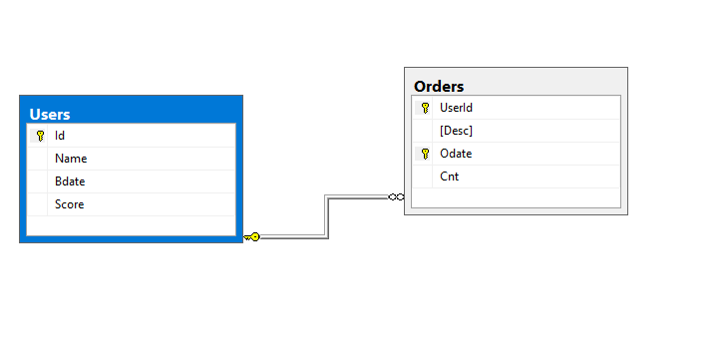

Таблица Users должна иметь связь с таблицей Orders «один ко многим».

Выполнить в скрипте заполнение данных таблиц случайными данными в соответствии с

типом. Вся информация должна генерироваться скриптом (никакой ручной вставки или

генерации не SQL кодом)!!! В этой задаче Ваша цель, показать знания SQL.

<https://github.com/pekarnik/TestMvcWeb/blob/master/InsertValuesUO.sql>

3. Разработать веб-приложение MVC .Net Core, которое будет отображать информацию

из базы данных (запрос должен содержать связку двух таблиц, соединенных по ключевым

полям (для работы с БД использовать ORM Entity Framework Core)). В этой задаче Ваша

цель, показать навыки работы с ORM и MVC.

+

4. В интерфейсе приложения должна быть предусмотрена возможность применения

фильтра по всем полям и сортировка отображаемых данных (для реализации этих

функции не использовать jquery и прочие js фреймворки). В этой задаче Ваша цель,

показать навыки работы с моделью данных.

https://github.com/pekarnik/TestMvcWeb